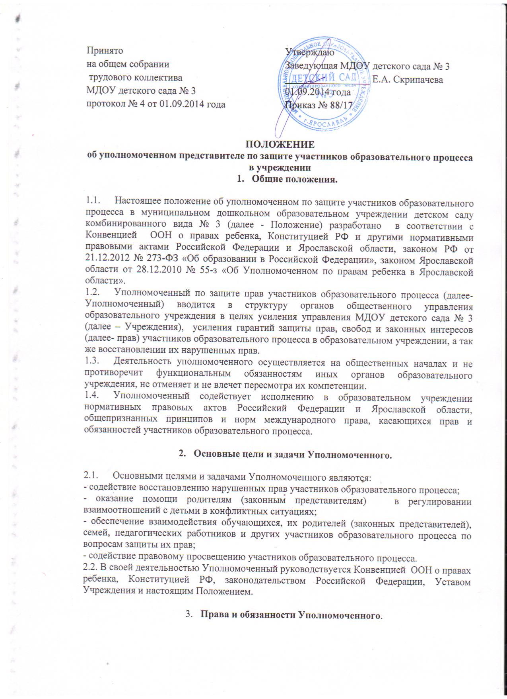

  - Уполномоченный действует в пределах компетенции установленной настоящим Положением, и в рамках образовательного процесса. Он не принимает управленческих решений, отнесенных к образовательному процессу и компетенции должностных лиц образовательного учреждения.
  - Для реализации задач Уполномоченный имеет право:
- посещать занятия, родительские собрания, заседания Педагогического Совета, совещания, проводимые заведующим Учреждением;
- получать пояснения по спорным вопросам от всех участников образовательного процесса;
- проводить самостоятельно или совместно с органами самоуправления образовательного учреждения, администрацией Учреждения проверку фактов нарушения прав участников образовательного процесса;
- заниматься решением проблем по собственной инициативе при выявлении фактов грубых нарушений прав участников образовательного процесса;
- пользоваться помощью участников образовательного процесса, при решении вопросов, относящихся к его компетенции;
- вносить рекомендации (письменные, устные) администрации, педагогическому совету, органу самоуправления МДОУ детский сад № 3, предлагать меры для разрешения конфликта;
- представлять свое мнение, оценки и предложения, как общего характера, так и по конкретным вопросам, по результатам изучения и обобщения информации о нарушении прав участников образовательного процесса педагогическому совету, органам самоуправления образовательного учреждения и администрации МДОУ детский сад № 3.
3.3. Уполномоченный обязан:
- рассматривать жалобы на действия (бездействие) и решения, нарушающие права участников образовательного процесса. Не подлежат рассмотрению жалобы: лиц, не являющихся участниками образовательного процесса Учреждения; касающихся трудовых отношений;
- содействовать разрешению конфликта путем конфиденциальных переговоров;
- знать и соблюдать требования нормативных правовых актов Российской Федерации и Ярославской области, общепринятых принципов и норм касающихся прав и обязанностей участников образовательного процесса;
- не разглашать, ставшие ему известные сведения о частной жизни других лиц без их личного согласия.

- Процедура рассмотрения Уполномоченным обращений участников образовательного процесса.

  - Уполномоченный рассматривает обращения участников образовательного процесса (педагогических работников, родителей (законных представителей), касающиеся нарушения их прав, связанных с осуществлением образовательного процесса.
  - Обращение подается Уполномоченному в срок не позднее истечения двух недель со дня нарушения права заявителя или с того дня, когда заявителю стало известно об их нарушениях. Обращение подается в письменном виде и должно содержать ФИО заявители и изложение существа вопроса.
  - Получив обращение, Уполномоченный должен:
а) принять обращение к рассмотрению в срок не позднее 10 рабочих дней со дня его получения;
б) разъяснить заявителю о других мерах, которые могут быть предприняты для защиты прав заявителя;
в) обращается к администрации Учреждением с ходатайством о проведении проверки по фактам выявленных нарушений;
-г)в случае необходимости передает обращение органу или должностному лицу к компетенции ,которых относится разрешение обращения по существу;
-д)отказать в принятии обращения, аргументируя отказ.
4.4. При проведении проверки Уполномоченный в праве:
- посещать занятия, родительские собрания, педагогические советы и совещания у заведующему Учреждением;
- получать объяснения по вопросам, подлежащим выяснения от всех участников образовательного процесса;
- проводить самостоятельно или совместно с администрацией Учреждения проверку фактов нарушения прав участников образовательного процесса;
- обращаться за содействие и помощью в государственные органы, если участник образовательного процесса не согласен с решением администрации.
4.4. О принятом решении Уполномоченный в семидневный срок уведомляет заявителя.
4.5. В случае установления нарушения прав участников образовательного процесса, Уполномоченный предпринимает следующие меры:
- направляет письменные рекомендации сторонам конфликта для его разрешения;
- ходатайствует перед администрацией Учреждения о проведении дисциплинарного расследования деятельности участников образовательного процесса. В случае не достижения примирения сторон или отказа одной из сторон принять рекомендацию, Уполномоченный принимает меры, предусмотренные подпунктами «б» и «в» пункта 4.3. настоящего Положения.
4.6. По результатам изучения и обобщения информации о нарушении Уполномоченный вправе представлять педагогическому совету и администрации Учреждения свои мнения, оценки и предложения общего характера, так и по конкретным вопросам, затрагивающим права участников образовательного процесса.

5.Обеспечение деятельности Уполномоченного.

5.1. Для эффективной работы Уполномоченного администрация Учреждения оказывает содействие, предоставляет запрошенные материалы и документы, иные сведения, необходимые ему для осуществления деятельности в пределах компетентности.
5.2. Администрация Учреждения не вправе вмешиваться и препятствовать деятельности Уполномоченного с целью повлиять на его решение в интересах отдельного лица.
5.3. Правовое обучение Уполномоченных осуществляется при содействии органов образования Ярославской области, Уполномоченного по правам ребенка Ярославской области и общественных организаций, содействующих правовому и гражданскому образованию.

- Порядок избрания Уполномоченного по защите прав участников образовательного процесса.

  - Уполномоченным может быть педагогический работник Учреждения: воспитатель, педагог-психолог, а так же родитель (законный представитель), как участник образовательного процесса.
  - Участник образовательного процесса, занимающий в Учреждении административную должность, не может быть избран Уполномоченным.
  - Организация и проведение выборов Уполномоченного определяется данным Положением. Выборы проводятся 1 раз в 3 года в сентябре месяце (или внепланово).
  - Уполномоченный избирается путем открытого голосования работников Учреждения и родителей (законных представителей). Избрание Уполномоченного производится большинством голосов (не менее 2/3 от общего числа участников образовательного процесса). Итоги голосования оформляются протоколом, информация об итогах выборов размещается на информационных стендах Учреждения.
  - Досрочное прекращение деятельности Уполномоченного допускается в случае:
- прекращения действия трудового договора, заключенного с педагогическим работником Учреждения;
- подача личного заявления о сложении полномочий;
- не исполнения ( ненадлежащего) исполнения своих обязанностей;
- неспособности по состоянию здоровья или по иным причинам исполнять свои обязанности;
- прекращения образовательных отношений между Учреждением и родителем (законным представителем) являющимся выбранным Уполномоченным;
- вступление в законную силу обвинительного приговора суда в отношении Уполномоченного.

